Алгоритм построения диаграммы в электронной таблице
Microsoft Excel 2010
1 | Выбираем Пуск – Программы – Microsoft Office – Microsoft Excel 2010
2 | В открывшемся листе книги 1 создаем таблицу будущей диаграммы  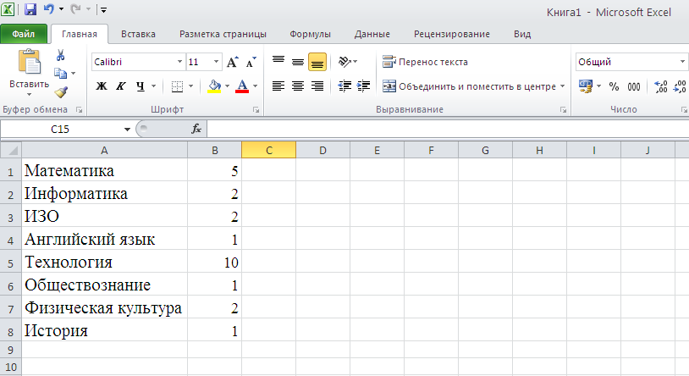
3 | Выделяем область с необходимыми данными для построения диаграммы  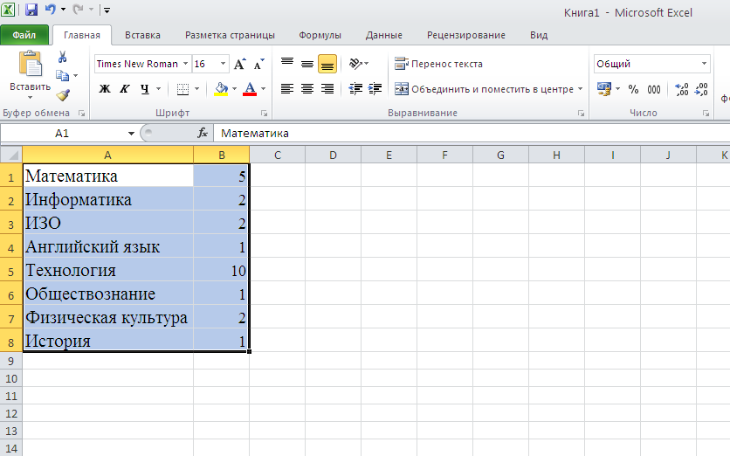
4 | В главном меню выбираем Вставка – Диаграммы – Гистограмма  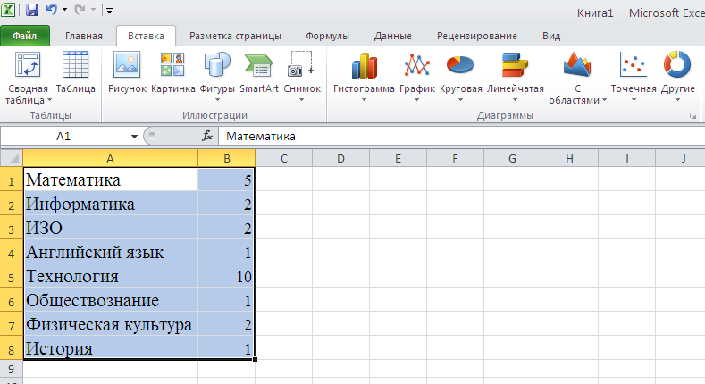
5 | Из предложенных стандартных видов диаграмм, выбираем нужный нам тип диаграммы Гистограмма  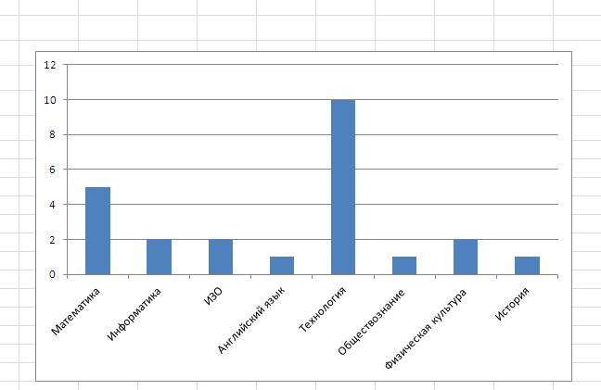
6 | Проверяем правильность выбранного нами диапазона с данными  Подписываем оси диаграммы (Работа с диаграммами –Макет - Название осей – Название вертикальной и горизонтальной осей), заголовок диаграммы (Работа с диаграммами –Макет - Название диаграммы), подписываем данные (Работа с диаграммами –Макет - Подписи данных – в центре)  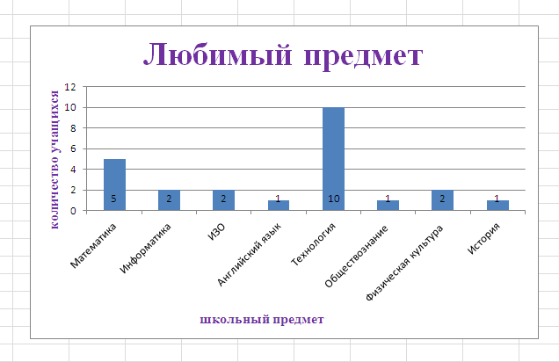
8 | ГОТОВО!!!

